تاریخ تشکیل: 07/01/99

**تکنیکال:**

کانال بلند مدت در تایم فریم هفتگی

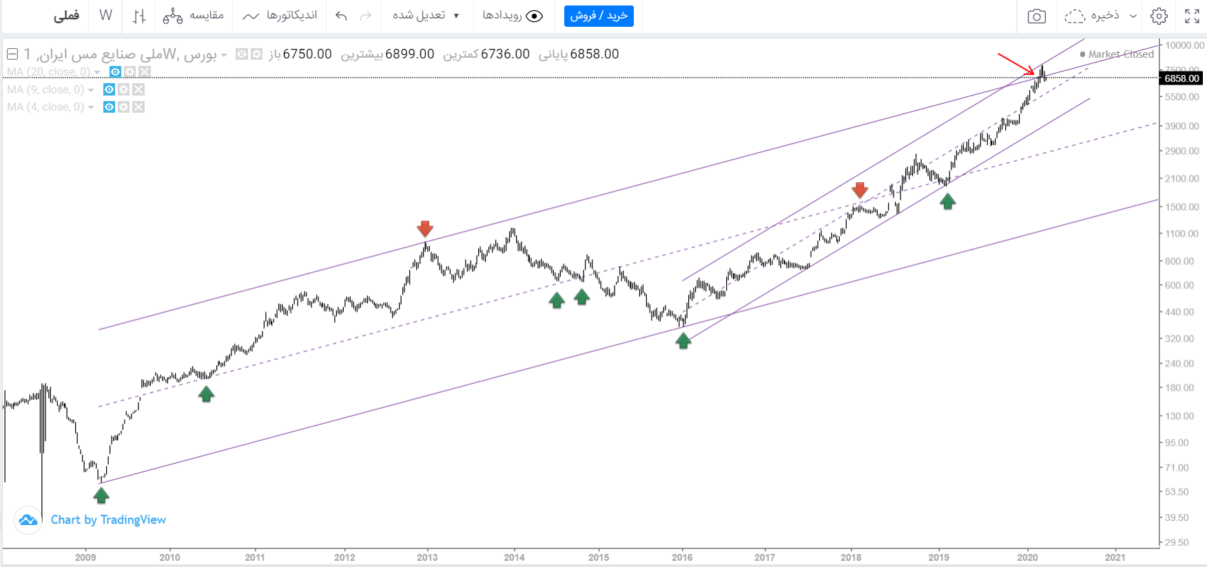

|  |  |  |  |  |  |  |  |  |  |  |  |  |  |  |
| --- | --- | --- | --- | --- | --- | --- | --- | --- | --- | --- | --- | --- | --- | --- |
| **تاریخ** | **روند** | | | **حمایت** | **مقاومت** | **الیوت** | **الگوی ادامه دهنده** | **الگوی برگشت پذیر** | **اسیلاتورها** | | **واگرایی** | **میانگین متحرک** | | |
| **خط روند** | **چنگال** | **کانال** | **Stochastic RSI** | **RSI** | **4** | **9** | **20** |
| 07/01/99 | برخورد به خط روند صعودی از بالا | --- | قیمت حوالی سقف کانال بلند مدت، برگشت قیمت پس از برخورد به سقف کوتاه مدت | 6087  5790 | 8000 | شکل گیری موج 4 | --- | --- | OS  کراس رو به پایین! | middle | HD+ کوچک | 2 | 1 | 3 |
|  |  |  |  |  |  |  |  |  |  |  |  |  |  |  |
|  |  |  |  |  |  |  |  |  |  |  |  |  |  |  |
|  |  |  |  |  |  |  |  |  |  |  |  |  |  |  |

|  |  |  |  |  |  |  |  |  |  |  |  |  |  |  |  |  |
| --- | --- | --- | --- | --- | --- | --- | --- | --- | --- | --- | --- | --- | --- | --- | --- | --- |
| **تاریخ** | **دلیل ورود** | **تعداد سهام** | **قیمت ورود** | **درصد ریسک سرمایه** | **مبلغ کل**  **(ریال)** | **حد ضرر** | | **اهداف** | | | | | | | | |
| SL | Risk % | TP1 | Rew. % | r/R | TP2 | Rew. % | r/R | TP3 | Rew. % | r/R |
| 07/01/99 | خرید قبلی | 1348 | 7489 | 0.4% | 10,095,172 | 5616 | 25 | 8381 | 11.9 | 0.48 |  |  |  |  |  |  |
|  |  |  |  |  |  |  |  |  |  |  |  |  |  |  |  |  |

|  |  |  |  |  |  |  |
| --- | --- | --- | --- | --- | --- | --- |
| **تاریخ** | **دلیل خروج** | **تعداد سهام** | **قیمت خروج** | **مبلغ کل**  **(ریال)** | **درصد سود/ضرر** | **مبلغ سود/ضرر**  **(ریال)** |
|  |  |  |  |  |  |  |
|  |  |  |  |  |  |  |

تاریخ: 07/01/99

